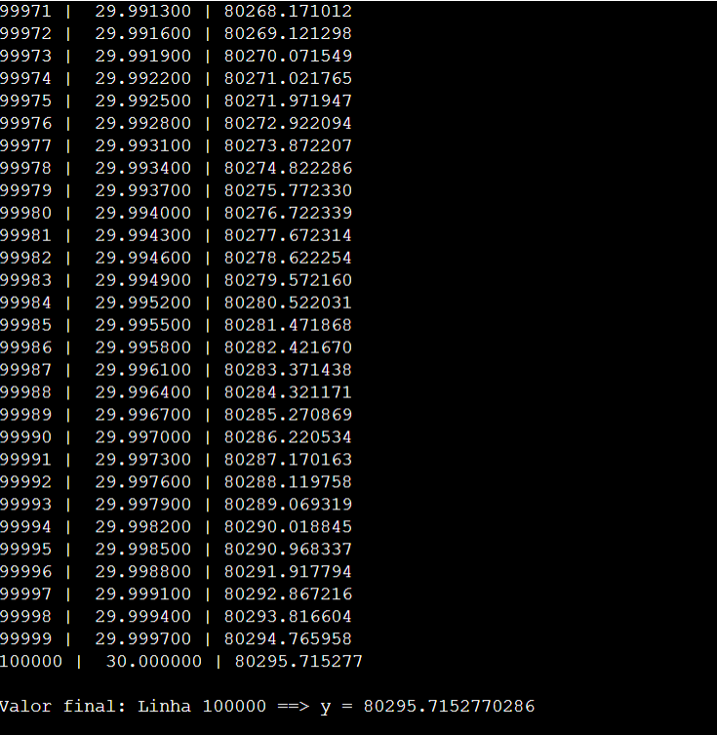
Resposta: Usando o método de Runge-Kutta de 4ª ordem, o número final de infectados ao longo de 30 dias será de 80.296 pessoas.

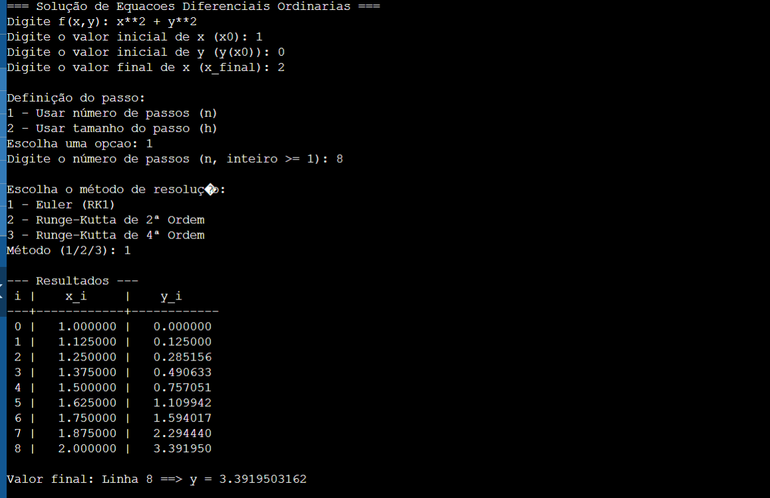
Resposta: Usando o método de Euler, o valor final será:
y = 3,39195

